카테고리 01. DMZ 기본 정보 | 세부 주제 1-6. 세계사 속의 DMZ

콘텐츠 개요
항목 | 내용
자료 구성 | 4개 소스 (일기 / 신문 기획 / 사진 / 구술 인터뷰)

빈칸 정답표
빈칸 | 정답 | 소속 자료 | 정답 출처 | 출처 근거
[A] | 그뤼네스 반트 | 자료 A (일기) | 자료 B | B 신문
[B] | 벤하이 | 자료 B (신문) | 자료 C, D | C 사진 캡션, D 구술
[C] | 22 | 자료 C (사진) | 자료 B | B 신문
[D] | 유엔평화유지군 | 자료 D (구술) | 자료 B | B 신문

자료 A: 생태학자의 일기
제목 | 죽음의 띠가 생명의 띠가 되기까지
날짜 | 2025년 9월 15일
쓰는 이 | 박소연 연구원, DMZ 생태연구소

오늘 독일의 [A]를 걸었다.
여러 희귀 동식물이 이곳에 산다. 동독과 서독으로 나눠진 동안 사람의 발길이 닿지 않아서 생긴 일이다. 무려 41년이나 말이다.
옛 동독 국경경비대의 순찰로를 걷는데, 발밑에 꽃이 피어 있었다. 감시탑이 있던 자리에는 새가 둥지를 틀었다. 총구가 향하던 곳에 이제는 나비가 날고 있다.
우리의 DMZ는 어느덧 73년이다. 독일보다 30년이 넘는 시간이 지났다. 누군가 말했다. DMZ는 세계에서 가장 슬픈 이유로 만들어진, 가장 아름다운 자연이라고.
언젠가 한국의 DMZ도 누구나 드나드는 생태 길이 되어서 학생들과 함께 걷고 싶다.

자료 B: 신문 기획보도
출처 | 세계의 비무장지대 비교
매체 | 통일뉴스 2026년 3월 18일

[기획] 세계의 경계선 — 사라진 것과 남아 있는 것은 무엇인가?

지역 | 규모 | 기간 | 현황
독일 그뤼네스 반트 | 길이 약 1,393km  면적 약 177km² | 1949~1990년(41년) | 통일 후 생태 회랑으로 전환  2024년 유네스코 세계유산 잠정목록 등재
베트남 DMZ | 길이 약 100km  [B]강을 따라 남북 각 최대 5km | 1954~1976년(22년) | 1954년 제네바 협정으로 설치  1976년 7월 2일 통일 선포로 소멸되어 현재 관광지로 사용
터키 키프로스 그린라인 | 길이 약 180km | 1974년부터 현재까지 | 유엔평화유지군이 관리 중이며 2003년부터 민간 통행을 허용하고 있음  현재 9개 검문소 운영 중
남극 | 남극 대륙 전체 | 1959년부터 현재 | 세계 최초 비무장화 대륙  군사기지, 훈련, 무기실험 금지  과학연구 목적의 인력과 장비는 허용
한반도 DMZ | 길이 약 248km  면적 약 907km² | 1953년부터 현재까지 | 현존하는 비무장 지대 중 최장 기간 지속 중

자료 C: 사진 자료
사진: 베트남 DMZ — 벤하이강의 히엔르엉 다리
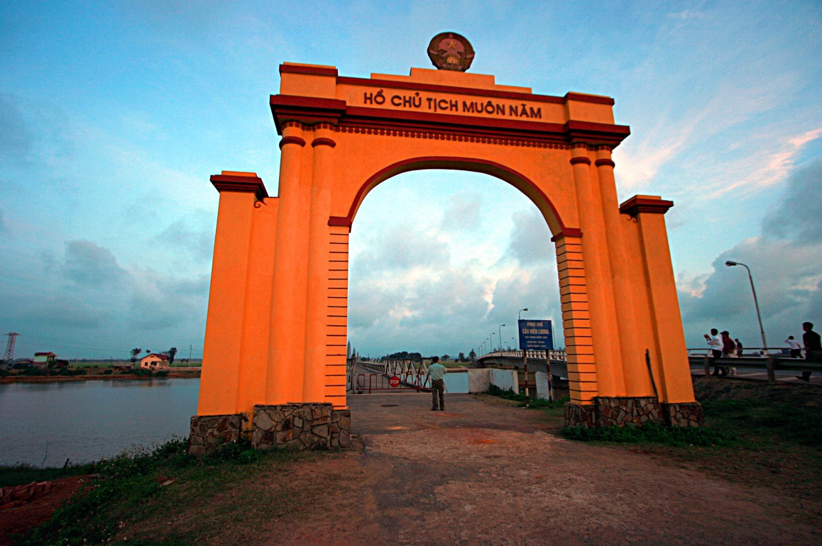
[캡션] 베트남 벤하이강의 히엔르엉 다리. 1954년 제네바 협정에 따라 이 강을 경계로 비무장지대가 설정되었다. [C]년간 베트남을 남북으로 가르던 이 다리는 통일 이후 유적지로 보존되고 있다.
출처: Rolf Müller, Wikimedia Commons, CC BY-SA 3.0

자료 D: 구술 인터뷰
구술자 | 한정호(가상), 통일연구원 선임연구위원
채록 일시 | 2025년 12월
주제 | 세계 분단국가 비교 연구

"세계에서 DMZ라 불리는 곳을 다 가봤어요. 독일, 베트남, 키프로스. 세 곳 다 공통점이 있는데, 분단이 끝났거나 최소한 민간 통행이 가능해졌다는 거예요."

"베트남은 1954년에 제네바 협정으로 벤하이강에 DMZ를 만들었는데, 남북 각 5km씩이라 우리보다 넓었어요. 22년 만에 통일되면서 지금은 관광지가 됐죠."

"키프로스 그린라인은 [D]이 관리하는데, 2003년부터 검문소를 통해 남북 이동이 가능해졌어요. 완충지대 안에 만 명 이상이 거주하고 있어요. 우리하고는 차원이 다르죠."

